*注意
1.阅读此入门教程，我们假定您是一个有着一定嵌入式基础的工程师，有着对嵌入式各种技术概念和技术名词的基本了解。因此本文对那些很基础的概念和操作技术逻辑不做过多解释，否则会把文档搞得非常的冗长和啰嗦。如果您完全是个嵌入式技术上的新手小白，我们我强烈建议您在网上先学习相关的基础知识再来玩这个板子，对这种情况，也恕我们无法进行技术入门支持，因为基础技术概念的空缺会导致沟通变得异常艰难，技术支持提供方和被提供方方完全失去了共同语言。也有第三方公司，以这个开发板为基础，录制了一套由浅入深的学习嵌入式+ai课程，全程只讲干货，理论和实践相结合，非常方便小白新手能以一种相对高效率的方式进入开发状态，需要课程的，请与客服联系购买。
2.海思官方提供的文档资料遵循上面同样的思路，非常精炼简洁的，对一些基础概念和操作指令不会做过多解释。

关于开发环境
PC开发环境建议使用Windows 7，Windows 10，不建议使用Window11，实践证明，Windows11对相关开发工具软件的兼容性不好，会带出很多不确定性问题，尤其对初学者来说，这种不确定性问题会导致很严重的技术内耗和自我怀疑。虚拟机ubuntu可以使用ubuntu2004，ubuntu2204（推荐）。不要用Ubuntu2404，因为太新了，兼容性不好，会搞出一堆莫名其妙的问题。

关于资料包
资料包比较大，但是还是烦请大家把完整的包下载下来，百度盘下载虽然慢，但是保持开机下个两三天也够了，然后请认真的瞟一眼里面的文件目录，海思官方的sdk全部都是以压缩包的形式的提供的，下载下来后，请解压缩一下，解压缩完成后，自己稍微每个目录都瞟一眼，混个脸熟，不要偷懒直接在网盘里面找文件搜文件，由于压缩包屏蔽了搜索算法，这样你很多内容是找不到的，很多同学经常大半夜为了找一个文件来问客服，让客服发文件，我们一看，他连资料包都懒得下载，这导致幽燕的客户资源全消耗在这种低效率的场景，真的很不好，我们希望把精力用来给用户提供更加有技术含量的支持。

关于海思原厂SDK
1.海思原厂SDK有不同的版本，如下图所示，数字越大表示越新，建议使用最新的。
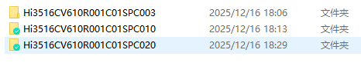
2.海思原厂SDK的内容截图如下，一般我们需要关心的图里面画框的三个部分，这三个部分主要内容如下
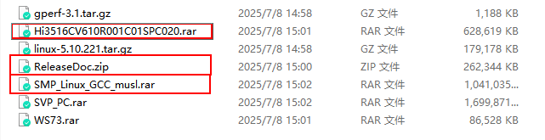
Hi3516CV610R001C01SPC020这个目录是工具目录，海思所有的工具软件，都在这个目录下，所以如果你要找工具软件，就在这个目录找
ReleaseDoc 这个目录是Doc目录，简单来说，所有的技术文档都在这个目录，如果你要找文档就要这个目录
SMP_Linux_GCC_musl 这个目录是源码目录，所有的工程源码，SDK源码，交叉编译链都在这个目录

3.由于海思原厂SDK文件内部文件夹命名有一定的相似性，这对新手来说，可能会造成一定的迷惑，很容易陷入在软件文件夹找Doc，在Doc文件夹找软件，因为他们的名字长得都很像，如果你一下子找不到文件，有可能是掉入了他们的“文件夹”迷宫，这个时候，请认真思考一下上面第2点所描述的内容，思考一下，是不是自己搞错分类了，不要直接骂客服说客服不给完整的资料。

关于技术支持和客服
您在学习的过程中，遇到问题，我们鼓励大家尽可能自己先动脑独立解决，不要一遇到问题，不管三七二十一就问客服，那样很难成长，如果确实遇到了自己解决不了问题，需要问客户，为了提高沟通效率，尽可能按照下面的方式
1.先说明自己购买的产品型号，套餐，最好拍个照，因为很多客户的板子并不是自己买的，客服看不到你的板子型号
2.说明自己的电脑系统是什么版本
3.说明自己用的sdk版本，是自己编译的还是用的幽燕提供的sdk，虚拟机是自己搭建的还是幽燕提供的
4.如果有log，请把log发给客服，如果log比较长，建议把log复制到记事本，发给客服
5.资料包里面，根目录下“联系方式”里面有幽燕的技术支持名片，可以添加技术支持的微信以获得更加及时的技术支持，添加微信时候备注一下自己的产品型号
6.入门技术支持是免费的，如果您的技术点超出了入门范畴，我们提供有偿技术支持。

1.认识开发板的接口
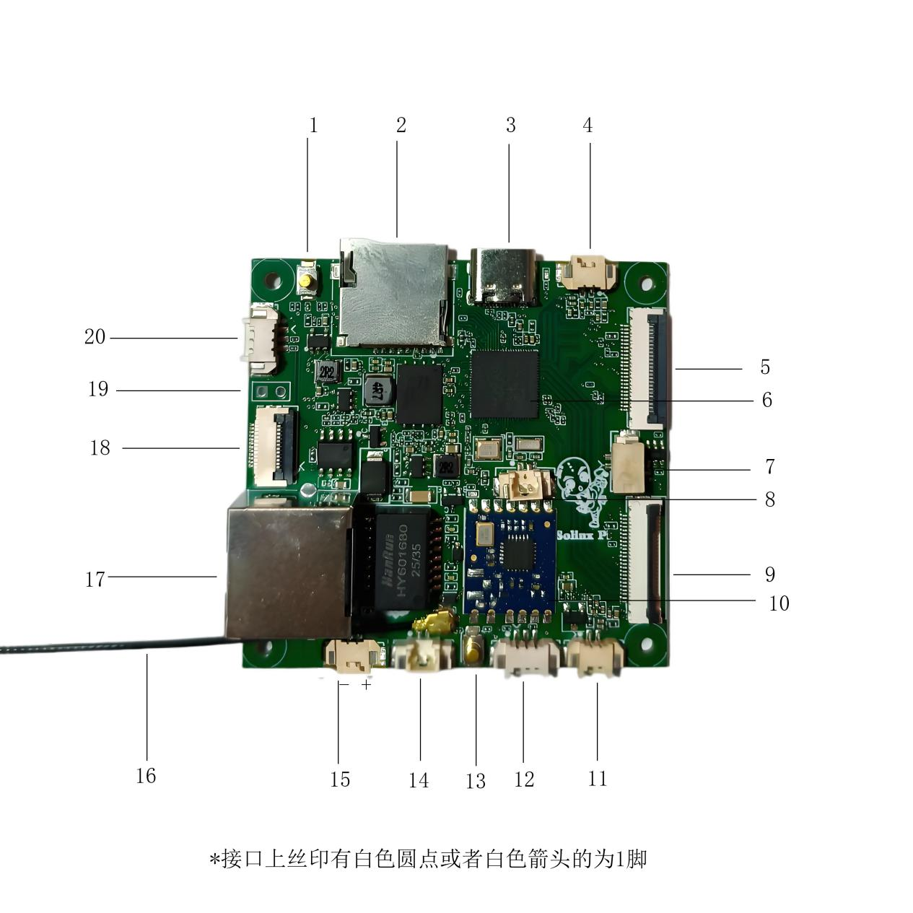

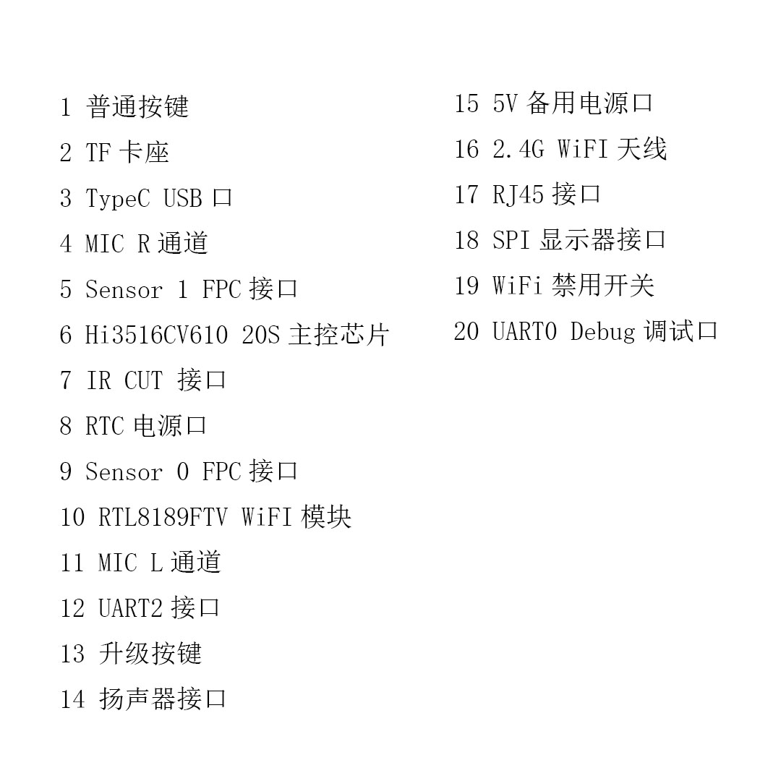

2.准备上电测试
2.1 TypeC USB口就是板子的默认电源口，普通5V 1A以上的供电就可以了
2.2.刚刚到手的板子，默认是烧好固件的。将随板子赠送的usb串口连到板子的UART0口，打开串口调试助手，推荐使用secureCRT，资料包“软件”目录下有，UART0码率为115200，具体设置如下截图
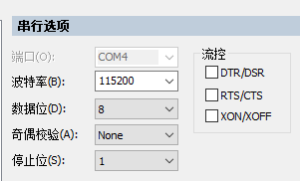
2.3 如果电脑没有安装USB串口模块（随单赠送的模块为CH340型号）驱动软件，或者安装的软件版本不对，会导致串口模块无法被识别，驱动软件位于资料开发包里面。注意，Win11对CH340的兼容性非常不友好，建议用win7或者win10作为Host的操作系统，如果您的系统是Win11，建议使用CH343，需要自己去网上购买。
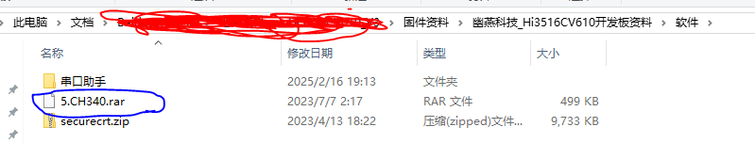

2.4插上电，既可以看到串口输出，说明板子一切正常
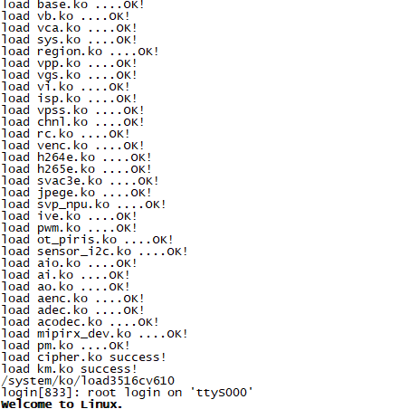
2.5查看内存
海思的内存管理有点类似window里面的硬盘分区，分为OS区（主要负责系统）和MMZ（主要负责媒体业务）。两部分内存加起来才是总内存，常规linux查看内存的方式看到的内存是OS内存，默认是32M，mmz部分内存大小需要使用命令cat /proc/umap/media-mem查看，如果要修改他的大小，可以参考海思的文档《内存布局调整指南》

3.通过RJ45连接网络
3.1将RJ45网线连到开发板上，线的另外一头连路由器（而不是电脑），开发板会自动识别网络，打印出类似如下的内容
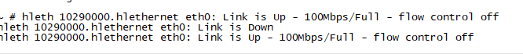
3,2切记网线另外一头不能连电脑，必须连路由器。
3.3假如你的网关是192.168.31.1，ping 网关 192.168.31.1 ，应该可以ping通，如果ping不通，建议重启一下再试，打印如下内容，说明上网正常
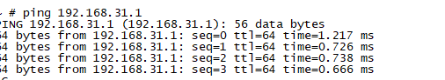
不同的路由器网关不同，但是一般都是192.168.x.1格式，x为具体的数字，关于x值请参考路由器的说明书。

3.4 输入ifconfig 查看ip地址，记住这个ip地址，后面需要用到

4.点亮摄像头
对于新手来说，有两种快速点亮摄像头的方式，分别是使用海思PQ工具或者使用海思的sample,接下来我们分别讲述步骤。
方法一 ：使用PQ工具
PQ工具是海思提供的一个功能强大的在线图像调试工具，不仅仅可以简单的点亮镜头，还可以进行非常复杂精密的ISP调试。
1首先需要确保开发板能够正常启动，能够能够正常联网，开发板和Windows主机在同一个局域网。
2 点亮摄像头之前检查一下摄像头模组的FPC是否扣好了，默认出厂是扣好的，如果您要换货摄像头，请绝对确保不要热拔插摄像头模组，不要把模组排线插反，否则会大概率瞬间烧掉模组。
3.开发板和PC电脑必须在一个局域网，并且记住开发板的ip地址，这里我们假设开发板ip地址为192.168.31.205
4通过串口Console进入开发板系统，进入这个目录
/system/Hi3516CV610-PQ-V1.0.2.0 #
5运行如下脚本开启视频流
./PQTools.sh -s sc4336p
如果摄像头是sc450ai，则执行
./PQTools.sh -s sc450ai
如果摄像头是gc8613，则执行
./PQTools.sh -s gc8613
6.第一次使用，拉出的图像很可能是模糊的，因为照顾到很多人对镜头对焦的需求不同，我们的镜头模组出厂时候没有调焦和打胶水，这时候自己手动调一下焦就行了，调焦方式就是旋转镜头，调到一个自己满意的清晰度就行了

6PC端运行PQStream 软件，软件位于SDK包 Hi3516CV610R001C01SPC020\01.software\common pc\PQTools
输入上面3.4步获得到的开发板ip地址（这里假如是192.168.31.205），端口保持默认不变，即可观看视频流
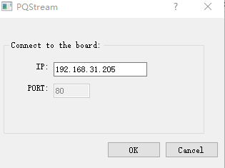
7.注意在测试的时候。PC上不要开翻墙软件或者其他vpn设置软件，可能会导致测试失败
8 如果连续拉取视频失败，首先请确保电脑和开发板可以相互ping通，如果可以相互ping通，但是无法拉取图，大概率是PC电脑的防火墙打开了，把防火墙关闭即可
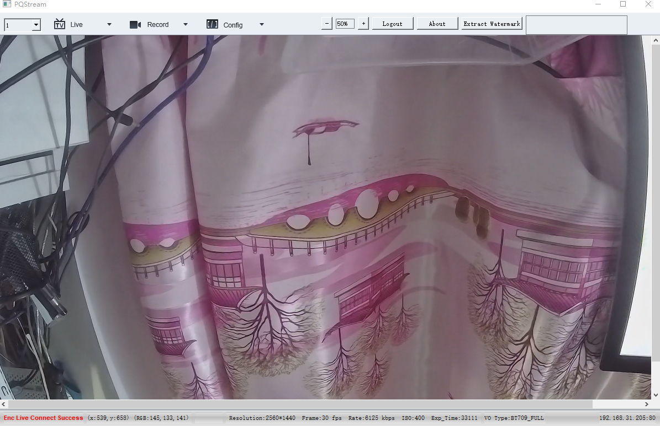

9 这里PQ软件播放本质是一个rtsp拉流播放，使用第三方拉流软件（比如VLC）同样可以播放，拉流地址为rtsp://ip:554/0
10 PQ软件比较吃芯片内存，运行gc8613时候，通过指令cat /proc/umap/media-mem可以看到，内存几乎快吃完了。
total size=98304KB(96MB),used=92620KB(90MB + 460KB),remain=5684KB(5MB + 564KB),zone_number=1,block_number=42
所以它只适合测试，抓取视频，调试isp等开发场景，不适合实际项目工程，在实际项目里面，请使用海思提供的venc相关的api来自己实现相关的功能，内存占用会少很多。

方法二 使用SDK的sample（gc8613暂时不支持）
使用这个方式，内存的使用接近实际项目的真实水平，但是这个方式不适合新手，如果您是新手，对海思SDK不熟悉，建议跳过这步，海思SDK默认提供了不少针对各种使用场景的sample，要成功使用这些sample，您首先需要把整个开发环境搭建起来，并且将整个sdk编译成功，因此建议您在实现了本教程第第10节之后再回来看这里。这里我们用sample实现如下功能：
1.把摄像头点亮
2.把视频以H264保存在磁盘
3.用VLC通过网格拉取rtsp流，把摄像头画面实时显示在PC上
需要注意，原厂SDK里面的sample不能直接编译使用实现如上功能，需要进行必要的改造才可以使用，新手请直接使用幽燕SDK源码里面相关部分代码，位于Hi3516CV610_SDK_V1.0.2.0/smp/a7_linux/source/mpp/sample/venc，进入这个目录，直接make ，生成sample_venc, 把sample_venc 复制到开发板或者nfs（推荐） ，执行 ./sample_venc 0 1 在接下来的提示对话中以此选择 0 ，c ,成功运行后，视频保存在当前面目录（请确保当前目录为sd卡或者nfs，否则会因为flash空间不够而执行失败，也可能把flash撑坏），使用vlc 拉取视频，地址为 rtsp://ip:554/live.h264

5.使用WiFi
对于不方便RJ45有线联网的场景，可以通过wifi联网，实现相同的网络功能，在使用wifi功能之前，请确保您的路由器支持2.4G频段，幽燕提供的固件默认已经支持wifi，只需要直接调用就行了
5.1 配置wifi 路由器的ssid和密码，得让开发板知道你的wifi路由器的ssid和密码，用下面的指令打开wifi配置文件
# vi /system/wifi/config/wpa_supplicant.conf
5.2.打开文件后，通过键盘上下箭头把光标移动到配置文件的最下面 ，然后点击键盘i键来编辑ssid和密码，默认有不少配置字段，把那些没用字段都删了，只要保留ssid和psk两个字段就行了，比如我的路由器是这个配置
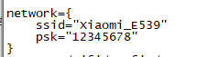
5.3.按ESC键后输入wq 保存配置，wifi就配置好了
5.4. 执行下面指令打开wifi
/system/wifi/wifi_start.sh RTL8189FS
打出如下信息说明wifi正常启动
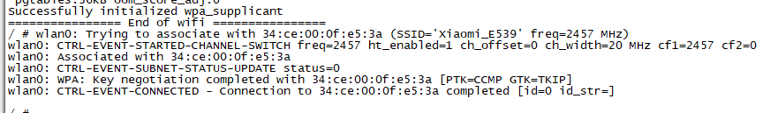
5.5到此就可以像使用有线网络一样使用wifi了
5.6如果您的wifi路由器网段不是192.168.31.x，那么需要修改文件/system/wifi/wifi_start.sh，找到下面两行
ifconfig wlan0 192.168.31.200 netmask 255.255.255.0
route add default gw 192.168.31.1 dev wlan0
把192.168.31.x 改成你实际的网段，比如192.168.1.x，ifconfig wlan0 后的ip地址和默认网关default gw都要改，缺一不可。

6.烧写demo固件
这部分请直接参考官方提供的教程，位置在 ReleaseDoc\zh\01.software\pc\ToolPlatform目录 ，主要是《BurnTool工具使用指南.pdf》，直接看第一章和第二章就足够了，我们默认使用usb烧录，不要使用串口烧录，实践证明串口烧录又慢又容易出错，很操蛋，打击新手的信心。开发板的实例固件位置位于根目录的“YouYan固件和源码”目录下。根据用户的经常的犯错的地方，这里我着重说5个注意点
0.一定要先按照《BurnTool工具使用指南.pdf》安装Zadig软件驱动，才能进行烧录，这一步不能省略，也不能打马虎。Zadig软件位于资料包根目录里面，“软件”文件夹里面，仔细照着《BurnTool工具使用指南.pdf》里面1.6节的步骤操作，执行到第4步时候，因为原文讲的太简单，导致很多人陷入困惑，我这里做个补充，就是完成第三步之后，先给开发板断电，然后按住update按钮，然后通过usb数据线给板子上电（并保持上电），这个时候Zadig软件会显示如下界面
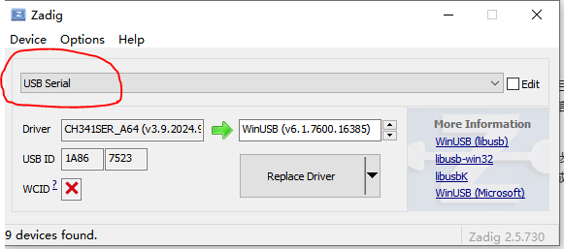

注意上面用红色框框住的内容，默认是USB serial，它的意思是用Zadig接管你的PC电脑的USB serial 串口，这个时候如果你直接点Install Driver或者Replace Driver，不仅仅不能安装成功你想要的固件烧录驱动，还会导致PC电脑的USB 串口彻底被Zadig接管，再也无法被串口工具调用，需要通过一番更加专业的操作才能解除绑定（如果真不小心走到这步，可以联系我们客服，付费解除绑定）所以，这一步一定要非常谨慎。这个时候正确的操作是点下拉列表，选 USBBurn这个，如下图，意思是让Zadig接管Usbburn烧录，然后再参考《BurnTool工具使用指南.pdf》里面1.6节的第4步以及后面的步骤执行安装
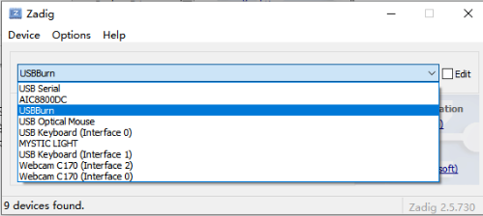

1.Burntoool软件(一般位于 Hi3516CV610R001C01SPC020\01.software\common pc\ToolPlatform目录下)里面，请确保选择的目标芯片是Hi3516cv610，软件打开后，默认芯片是Hi3516DV500（软件左上角可以看到），这个时候，你无论怎么烧，都会烧不进去
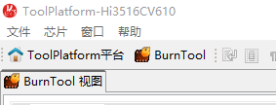
2.请确保按照《BurnTool工具使用指南.pdf》安装好zadig-2.x驱动软件，然后“传输方式”选择“USB”
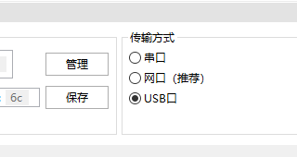
3.烧写的时候请准备一根质量好的数据线，并且数据线的长度不要太长，数据线和电脑之间尽量不要加hub， 海思开发板在boot模式下，usb性能比较操蛋（不过比串口烧录的非常操蛋来说还是好不少），适应性能确实一般。实践证明，数据线太长或者质量差或者烧录时候打开太多的软件都很容易导致烧写出错失败，报错如下：
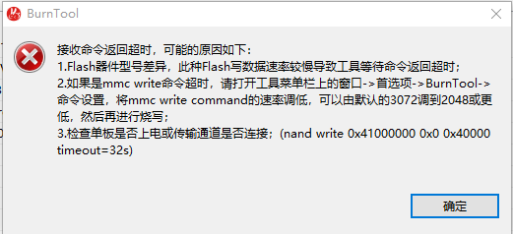

或者报错如下
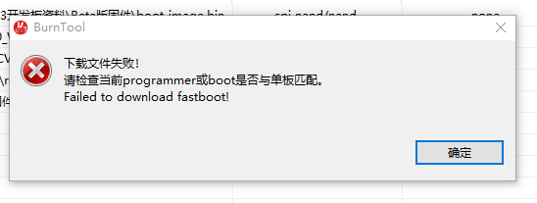
4.选择按照分区烧写
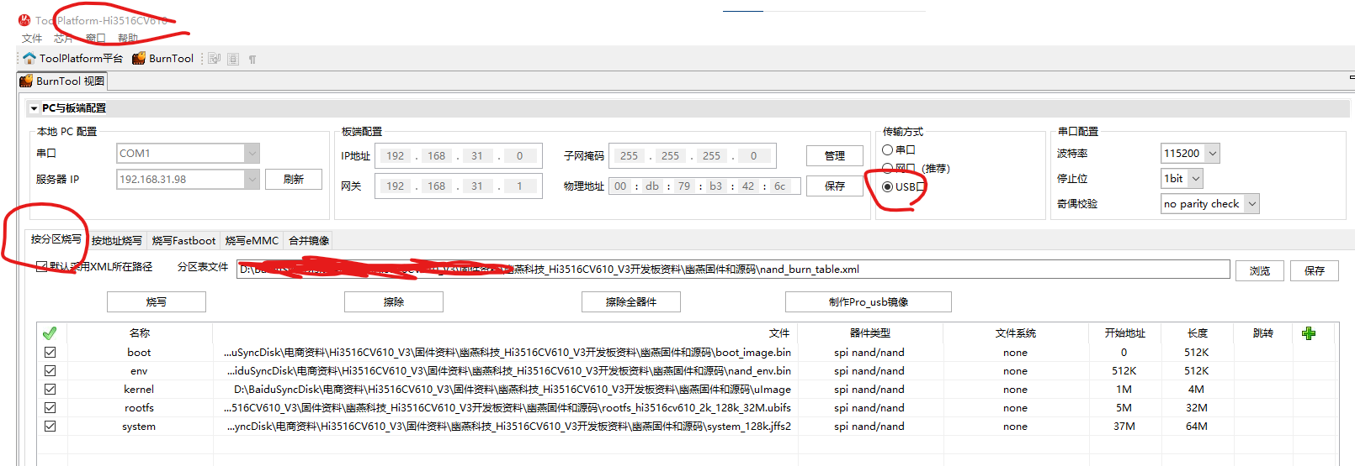
5.烧录顺序为，先断开usb口，确保开发板断电，然后工具软件上点击“烧写”，然后按住“update”按键不放，然后插上usb口上电，等到工具软件下面的log栏显示识别flash型号成功，就可以松手了

7.调试开发板时候，切记不要频繁往flash进行大块的写操作，比如往flash写图片，视频等操作，搞得次数多了，flash很容易老化，文本文件的修改操作影响没那么大，但是也要尽可能控制次数，把要修改的内容，比如wifi密码用户名之类的，尽可能提前写到固件里面或者文件里面，系统启动之后直接读，而不是每次都手动修改。如果一些大文件写操作是开发过程中不可避免的，比如录像，建议插入一个sd卡。然后写到sd卡里面，或者挂载nfs服务器，写到服务器里面。在写入数据到flash之后，如果马上断电，刚刚写的数据可能会丢失，这是由于flash的缓存机制导致的正常的现象，所以重要数据写到flash里面之后，要主要及时同步缓存，如果您的产品使用场景无法接受这种情况，那么您需要把nandflash换成emmc。值得说明的是Hi3516cv610这个芯片，emmc和sd卡管脚冲突，只能二选一，如果你要做成emmc启动，那么就必须舍弃sd卡卡座。

7.搭建自己的开发环境编译官方固件
这部分开始，有些上难度了，你可以选择
1.按照幽燕推荐的方式搭建虚拟机开发环境（推荐）
先准备好虚拟机，虚拟机推荐使用ubuntu2204，不推荐使用ubuntu2404,或者其他版本，安装好nfs 服务器以方便调试程序，把下面的必要依赖包依次安装，不要遗漏（ubuntu2204）。

sudo apt-get update
sudo dpkg-reconfigure dash
在弹出的对话框里面选择 no（非常重要，看清楚再选，不要闭着眼按回车，否则后面就会一堆的莫名其妙的错在等你）
sudo apt-get install make libc6-i386 lib32z1 lib32stdc++6 libncurses5-dev
sudo apt-get install ncurses-term libncursesw5-dev g++ u-boot-tools texinfo gawk libssl-dev
sudo apt-get install openssl bc p7zip-full gperf bison flex diffutils git unzip libffi-dev libtool
sudo apt-get install libfreetype6 fakeroot autopoint po4a python3-pip wget
sudo touch /etc/ld.so.preload
sudo chmod 777 /etc/ld.so.preload
sudo echo "" > /etc/ld.so.preload
sudo apt-get install zlib1g-dev liblzo2-dev uuid-dev pkg-config automake
export PKG_CONFIG_PATH="$PKG_CONFIG_PATH:/usr/lib/x86_64-linux-gnu/pkgconfig"
sudo apt-get install texlive vim gettext python3-pip libuuid1:i386 uuid-dev
sudo apt-get install zlib1g-dev liblzo2-dev uuid-dev pkg-config bison flex
pip3 install --upgrade pip
sudo pip3 install wheel
sudo pip3 install pycryptodome
sudo pip3 install pyelftools
pip3 install setuptools-rust
sudo pip3 install cryptography
sudo ln -s /usr/bin/python3 /usr/bin/python
全部安装成功，环境就差不多了

2也可以直接使用我们搭建好的虚拟机环境，文件很大，有几十个g，在百度盘的“虚拟机目录下”。（最简单，但是体验不到开发的快乐）
VMware 推荐VMware® Workstation 17 Pro （位于资料包“软件”目录下）
3.完全参考海思官方提供的文档进行环境搭建（有一点专门槛，建议完熟练了再操作）
位置在ReleaseDoc\zh\01.software\board\BSP 下面。主要是《Hi35xxVxxx 开发环境用户指南.pdf》。

8.编译幽燕科技开发板固件

8.1 SDK包结构讲解
SDK包的结构讲解,这里我们只需要了解一些常用的包就行了，一些开发用不到了，就不介绍了，避免把脑子搞大
├── open_source 这个文件夹，主要是放一些不是由海思维护的开源的包，比如linux，uboot，busybox等等
│ ├── busybox busybox主要用来生成文件系统，定制一些文件系统命令
│ ├── e2fsprogs
│ ├── ethtool
│ ├── eudev
│ ├── gzip
│ ├── linux
│ ├── mbedtls
│ ├── mtd-utils
│ ├── quectel-CM
│ ├── rtl8189ftv wifi驱动
│ ├── scripts
│ ├── squashfs
│ ├── u-boot uboot源码，尽量不要动他，除非你知道自己在做什么
│ ├── util-linux
│ ├── ws73v100
│ ├── xz
│ └── zlib
├── platform
│ └── securec
└── smp 海思维护的代码包的根目录
└──a7_linux
├── source
│ ├── bsp sdk编译的根目录，编译整个系统的sdk的脚本和工具文件都在这个目录下
│ ├── cfg.mak
│ ├── common
│ ├── interdrv
│ ├── Makefile.param
│ ├── mpp 芯片媒体类功能的sample例程目录，里面有各种媒体类功能的sample例程，例如读取摄像头，压缩并保存成为H264文件的例程 位于 mpp/sample/sample_venc/目录下
│ ├── osal
│ ├── out 海思很多算法类功能的代码是不开源的，以二进制内核模块或者库文件的形式提供，都在这个目录下，不要去动他，除非你知道自己在做什么
│ ├── scripts
│
└── vendor
└── extdrv

8.2 编译固件
如果您是选择从0开始搭建虚拟机环境
8.2.1把“YouYan固件和源码”目录下的hi3516cv610_1020_musl.tar.gz拷贝到上面搭建好的ubuntu环境里面，然后解压。注意不要在windows里面解压再拷贝过去，懂点linux都知道会发生，会出错。
8.2.2 Hi3516CV610_SDK_V1.0.2.0/smp/a7_linux/source/bsp目录，执行make LIB_TYPE=musl CHIP=hi3516cv610 DEBUG=1 all 编译整个工程，注意，不要把DEBUG=1改成DEBUG=0，为什么呢？等你自己后面玩熟了自然就知道了。如果成功的话，生成的镜像文件在bsp/pub/hi3516cv610_image_debug_musl目录下
8.2.4参考step 6烧写固件

如果您是选择使用我们现有的虚拟机环境
8.2.5使用vmware开启虚拟机
8.2.6开机密码为chen
8.2.7源码位于~/Hi
8.2.8执行 source /etc/profile 刷新环境变量
8.2.9后面的步骤参考 8.2

*开发阶段，为了方便烧录和下载固件，请确保make的时候 DEBUG=1，把这个参数改成0，将不再支持上面的方式

9.挂载sd卡
step1：新卡先格式化，然后插入SD卡槽，如果能够识别出SD卡，则会打印出一些信息
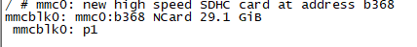
step2： 查看SD卡系统分配给SD卡的设备名；
# fdisk -l /dev/mmcblk0
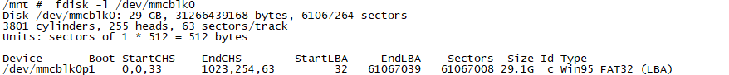

*如果您的sd卡是64g或者64g以上的卡，那么卡在被windows格式化后，可能无法被芯片识别，建议直接在soc芯片上格式化sd卡，在插入sd卡后，可以执行如下指令来格式化卡
mkdosfs -F 32 /dev/mmcblk0p1

step3：新建一个挂载目录
#mkdir /sdcard
step4：挂载SD卡。
mount -t vfat /dev/mmcblk0p1 /sdcard
step6:卸载SD卡
umount /sdcard

10.挂载nfs共享文件夹
nfs文件共享的原理是把开发板里面的一个目录挂载到宿主机ubuntu上，有点类似vmware里面的文件夹共享，这样开发板和ubuntu就可以同时访问到这个文件夹，用来在开发板和ubuntu直接传递文件，这样可以提高宿主ubuntu和开发板的交互效率，幽燕科技的固件和代码里面已经配置好了nfs相关的服务，直接使用就可以了，幽燕科技的提供的虚拟机也已经配置好了nfs服务器，目录为 ~/nfs,注意这个目录是不可以随便改变的，除非你知道你干什么，在开发板和虚拟机都联网并且都在一个局域网的前提下，执行如下指令（假设ubuntu的ip地址是192.168.31.13，nfs目录在/home/myname/nfs ）把/tmp挂载到ubuntu的 nfs目录上
#mount -t nfs -o nolock 192.168.31.13:/home/myname/nfs /tmp/
#mount -t nfs -o nolock 192.168.31.12:/home/steve/nfs /tmp/
#mount -t nfs -o nolock 192.168.31.12:/home/youyan/nfs /tmp/
不同版本的虚拟机 nfs目录可能不同，以实际为准。查看目录的方式是
cd ~/nfs
pwd
自己随便创建一个目录是不行的，因为还需要配置，新手建议直接用我们的nfs目录，避免过度内耗。

关于ububntu上怎么安装nfs服务器，建议网上搜索相关文章，很多，很简单。
如果你使用的是幽燕的虚拟机，里面默认就安装好了nfs服务器，挂载目录为 ~/nfs ,开发板无法直接识别“~”，需要去ubuntu的nfs查看真实的路径，
cd ~/nfs
pwd
假如实际路径是 /home/youyan/nfs
执行下面直接挂载
#mount -t nfs -o nolock 192.168.x.x:/home/youyan/nfs /tmp/
挂载成功后，在ubuntu里面把文件放在 /home/youyan/nfs里面，在开发板/tmp目录下就可以直接看到，反过来也一样，在开发板里面把文件放在/tmp里面，在ubuntu就能直接读到

11.4G上网体验
幽燕Hi3516CV610开发板默认支持 EC200A-CN（CAT4）和ML307（CAT1），SDK里面已经做好了移植，但是默认开机是关闭的，要打开，到目录 /system/4g ,根据实际的4g模组，执行
./4g_start.sh EC200A
或者
./4g_start.sh ML307
然后就可以通过4G上网了。
例如执行
./4g_start.sh EC200A
会打出类似如下的log
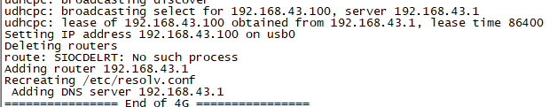

测试网络连接线，执行
ping www.baidu.com
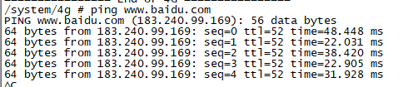

*由于4g模块是通过usb连到主板，主板usb被4g占用后无法再成为电源口，这时候您需要使用备用电源口（上面接口图15号接口）通过赠送的1.25-2P端子线连到电源，连接电源时候，切记要认真区分正极和负极（接口图里面有标识），接反会烧掉，不要靠蒙，也不要简单的通过的导线的颜色来判断正负极，不同批次的端子线，颜色有可能是不同的。

12.双摄体验
幽燕Hi3516CV610开发板已经默认支持双摄模式，SDK里面已经做好了移植，但是默认是关闭的，要体验双摄，执行如下操作
进入 /system/Hi3516CV610-PQ-V1.0.2.0/configs/sc4336p 目录
修改 config_entry.ini文件
vi config_entry.ini
将
use_mode = 0
改成
use_mode = 1
按esc按键，然后输入wq保持并退出编辑

重启开发板，参考步骤4点亮摄像头，只不过这时候，PQStream软件左上角会出现下拉菜单选项，选择视频通道，视频通道1和通道2分别对应摄像头0和摄像头1.
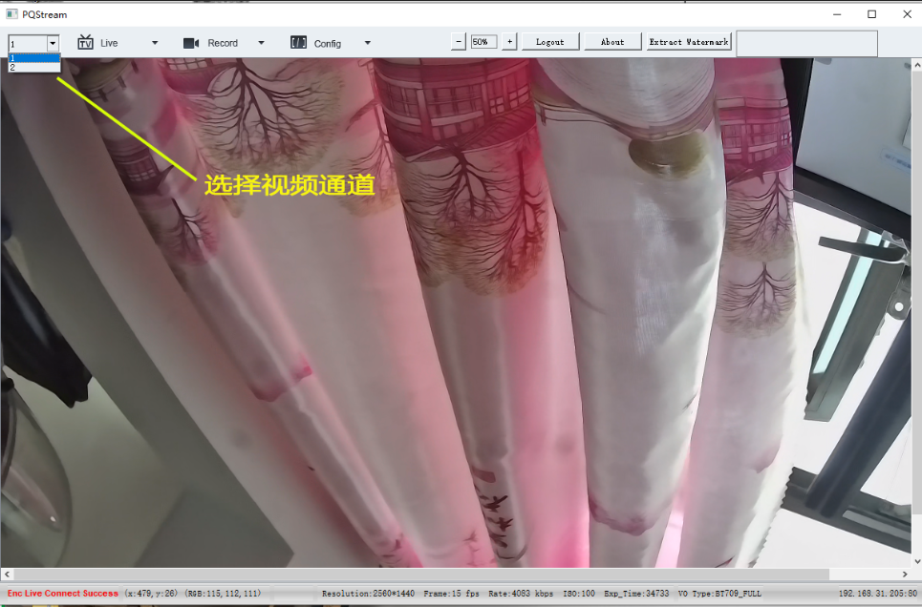

13.音频播放
13.1 音频测试程序位于 /system/mpp/sample/sample_audio ,对应源代码 /smp/source/mpp/sample 目录，为了测试音频，我们还需要弄一个音频文件，例如使用Nijamena.mp3，我把这个文件放在资源包的根目录的 /音频素材/ 下面。建议通过nfs将其共享到开发板的/tmp目录下，然后把sample_audio 文件也拷贝到开发板的/tmp 目录。执行下面的代码即可播放音频文件。
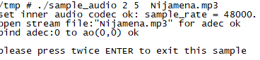

13.2 关于mute（静音）控制，为了方便新手快速入门，V4，V5版本，默认功放是被mute的，这个时候如果直接播放音乐，是听不到声音的，需要把mute管脚拉低才会有声音。看原理图，mute管脚对应的管脚是GPIO3-4，执行下面的指令可以拉低mute打开喇叭功放
bspmm 0x10260044 0x1200
如果改成了其他管脚，需要自己查pinout表来设置

14.麦克风测试
确保板子上插上了麦克风和喇叭
执行
./sample_audio 0
对着麦克风说话，这时候喇叭会把说话声复制播放出来

15.SPI显示器的使用
开发板支持2.4寸SPI显示器，分辨率为240x320，由于SPI 显示器和WiFi复用管脚，所以SPI显示器和tf卡同时只有一个能够正常工作，幽燕科技提供的SDK默认情况下，把这些管脚当tf卡管脚使用，需要获取详细的SPI 显示器的适配和使用方法，请在购买显示器套餐的前提下和客服联系。

16.陀螺仪的使用，如果您购买了陀螺仪套餐，请咨询客服索要使用资料
17.GPS的使用，如果您购买了GPS套餐，请咨询客服索要使用资料

